

نموذج اجابة امتحان مادة الفصل الدراسي الأول
كلية الزراعة نظرية انشاءات وتحليل اجهادات يناير 2017
قسم هندسة النظم الزراعية والحيوية الفرقة الثانية – هندسة زراعية – لائحة قديمة الزمن: ساعتان
أجب عن جميع الأسئلة التالية: (الدرجة الكلية: 60 درجة)
السؤال الأول: (30 درجة)
- أذكر مع الرسم كلما امكن: انواع الاحمال – انواع الركائز – انواع الكمرات. (10 درجات)
انواع الاحمال
- الحمل المركز:
وهو حمل مركز يؤثر فى مساحة ضيقة ، مثل تأثير عمود على كمرة .
2) الحمل الموزع المنتظم:
الحمل الموزع بانتظام هو الحمل الذى يؤثر على مساحة أو طول معين وله نفس القيمة على الطول أو المساحة. مثال على الحمل الموزع بانتظام هو الوزن الذاتى للبلاطة والكمرة أو الحمل الحى.
3) حمل موزع غير منتظم التوزيع:
وهو حمل يؤثر على طول أو مساحة معينة بحيث تتغير قيمة الحمل عل طول الكمرة
4) الحمل الموزع على شكل مثلث:
وهو حمل يؤثر على طول أو مساحة معينة بحيث يكون الحمل موزع على شكل مثلث

أنواع الكمرات:
- كمرة بسيطة Simple Beam
تتصف بثلاثة ردود أفعال (3 مجاهيل). يمكن حل المجاهيل باستعمال معادلات الاتزان.
- كمرة مستمرة Continuous Beam عدد ردود الأفعال اكبر من ثلاثة وبالتالى لا يمكن حل المجاهيل باستخدام معادلات الاتزان فقط، لابد من الاستعانة بطرق أخرى.
- كمرة كابولية Cantiliver Beam
تتصف بثلاثة ردود أفعال (3 مجاهيل). يمكن حل المجاهيل باستعمال معادلات الاتزان.
- كمرة بسيطة مع جزء معلق Overhanging Beamكما هو موضح فى الشكل 1(ج)
تتصف بثلاثة ردود أفعال (3 مجاهيل). يمكن حل المجاهيل باستعمال معادلات الاتزان.
- كمرة مثبتة من الطرفين Built-in Beam
عدد ردود الأفعال يساوى 6 وهو اكبر من ثلاثة وبالتالى لا يمكن حل المجاهيل باستخدام معادلات الاتزان فقط، لابد من الاستعانة بطرق أخرى.
- كمرة كابولية مع دعامة منزلقة End-supported Cantiliver Beam
عدد ردود الأفعال يساوى 4 وهو اكبر من ثلاثة وبالتالى لا يمكن حل المجاهيل باستخدام معادلات الاتزان فقط، لابد من الاستعانة بطرق أخرى
- كمرة مركبة Compound Beam
وهى عبارة عن كمرة كابولية موصولة مع كمرة بسيطة عن طريق مفصلة hige داخلية أو مدحلة roller، المفصلة توفر معادلة اتزان إضافية حيث أن المفصلة ى تقاوم العزم وبالتالى مجموع العزم حول المفصلة يساوى صفر مما يسمح بإيجاد ردود الأفعال فى الركائز.
- احسب ردود الافعال ثم ارسم القوى العمودية N.F وقوى القص S.F وعرم الانحناء B.M للشكل الذى امامك. (20 درجات)

يقوم الطالب بحساب
أولا: ردود الافعال
ثانيا: يقوم بحساب القوى العمودية N.F وقوى القص S.F وعرم الانحناء B.M
ثالثا: يقوم برسم القوى العمودية N.F وقوى القص S.F وعرم الانحناء B.M
السؤال الثانى: (30 درجة)
- اثبت أن التشكل فى القطاعات الدائرية المسلوبه هى: (15 درجة)

$$∴ΔL=\frac{4\text{PL}}{πE⋅d_{2}d_{1}}$$
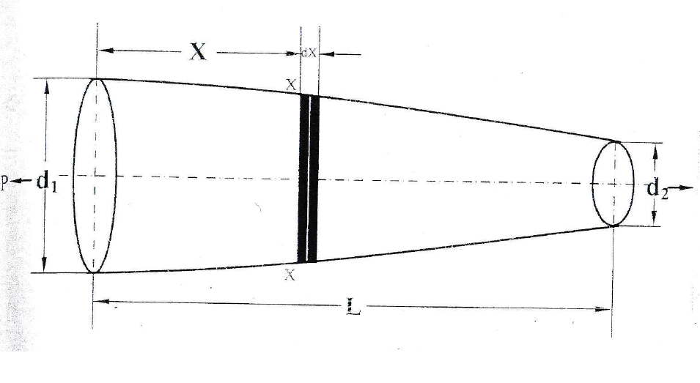
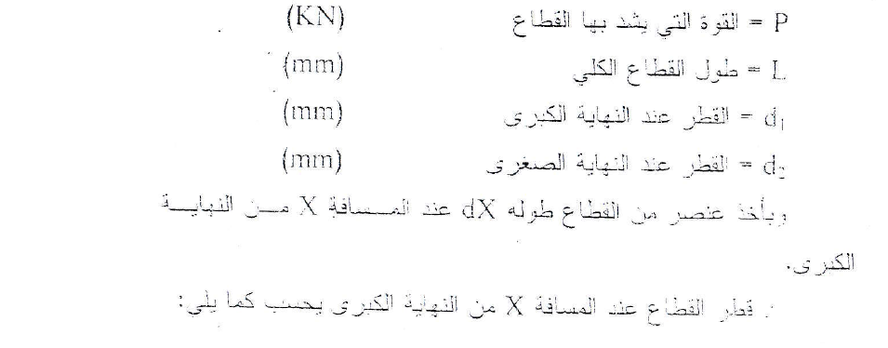
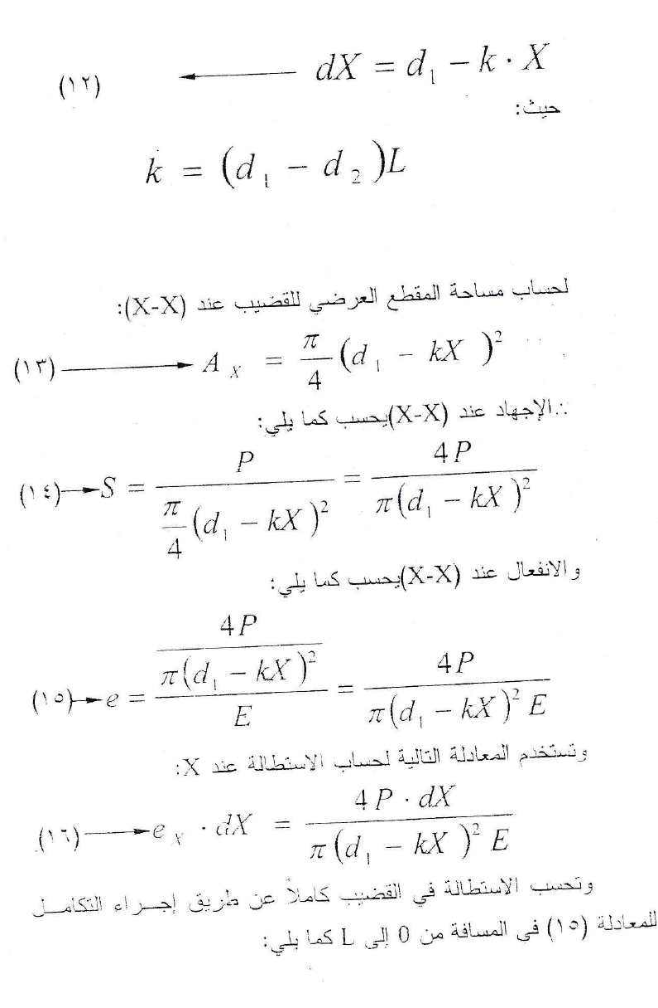

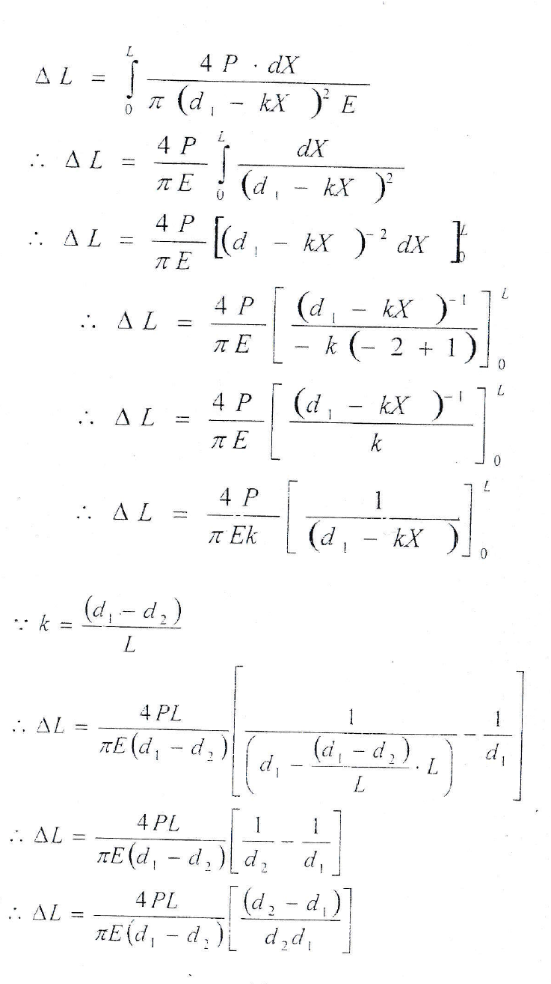
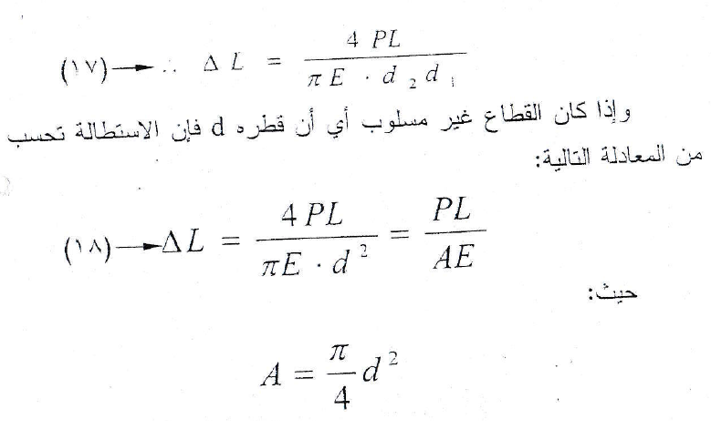
- قضيب طوله 100سم ومساحة مقطعه 20 سم X 20 سم يتعرض لقوة شد مقدارها 10 ك.نيوتن , فإذا علمت أن معامل المرونة لمادة القضيب 2X 10 ⁶ نيوتن /سم² - احسب الإستطالة لهذا القضيب؟ (15 درجة)
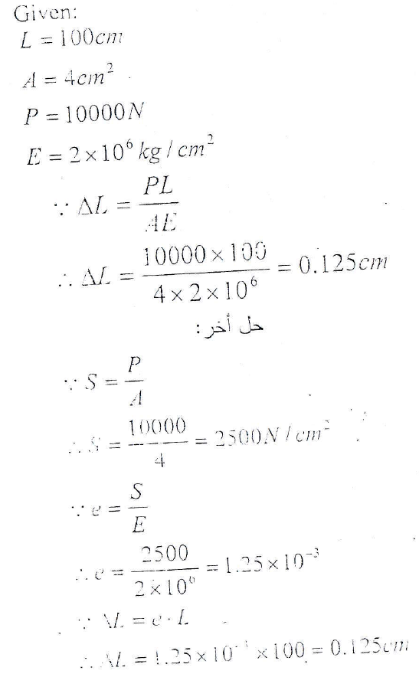

مع أطيب التمنيات بالتوفيق ،،،،

أستاذ المادة
د/ السيد جمعه السيد خاطر

